Título da Monografia
Nome e Sobrenome do Aluno(a)¹, Nome do Orientador(a)¹, Nome do Coorientador(a)²
¹Faculdade de Sistemas de Informação – Universidade Federal do Pará (UFPA)
Cametá – PA – Brasil
²Técnico Informática – Instituto Federal do Pará (IFPA)
Cametá – PA – Brasil.
{aluno,orientador}@ufpa.br, coorientador@ifpa.br

Abstract. The author should describe in this abstract the context of the research and the problems that he will treat. Then, he should highlight the objective of the research presented in the monograph. Thereafter, he should describe the followed research methodology in order to meet his objective, as well as the obtained results from the research methods application. Finally, the author must present the conclusions of the monograph.
Resumo. Este resumo deve descrever o contexto do trabalho e a problemática a ser tratada. Em seguida, destacar o objetivo da pesquisa apresentada na monografia. Após a descrição do objetivo, deve-se descrever a metodologia de pesquisa a ser seguida a fim de atender este objetivo, bem como os resultados obtidos a partir da aplicação de métodos de pesquisas. Por fim, o autor deve apresentar as conclusões do trabalho.

1. Introdução
Nesta seção, o(a) aluno(a) deve descrever o contexto da sua pesquisa, destacando o problema identificado na Literatura. Em seguida, deve justificar a pesquisa e destacar a sua relevância para a área de Gestão de Projetos e Desenvolvimento de Software. Após apresentar a justificativa e relevância da pesquisa, deve-se destacar a principal questão de pesquisa que será investigada, bem como o objetivo da pesquisa derivada desta.
Por fim, esta seção deve descrever a estrutura de tópicos da monografia, como por exemplo: Além desta seção introdutória, a Seção 2 apresenta a fundamentação teórica deste trabalho (...). A metodologia de pesquisa é descrita na Seção 3, através das etapas e métodos adotados (...). A Seção 4 apresenta a proposta de pesquisa que consiste em (...). Os resultados obtidos a partir da aplicação dos métodos de pesquisa são apresentados na Seção 5. As análises e discussões dos resultados obtidos nesta pesquisa são apresentadas na Seção 6. Por fim, as conclusões e limitações deste trabalho são apresentadas na Seção 7.
As monografias produzidas pelos alunos da Especialização da Faculdade de Sistemas de Informação (FASI) seguem o padrão de artigos da Sociedade Brasileira da Computação (SBC), coluna simples, formato A4, 3.5cm de margem superior, 2.5cm de margem inferior e 3.0cm de margens laterais. A fonte deve ser Times 12pts, com 6pts de espaço entre cada parágrafo, sem cabeçalhos e rodapés, respeitando o limite mínimo de 15 páginas, incluindo o Abstract e Resumo.

2. Fundamentação Teórica
A Fundamentação Teórica deve descrever os principais trabalhos que fundamentam sua pesquisa. Recomenda-se que os alunos citem autores clássicos da área e pesquisas atuais que reforcem sua proposta de trabalho. Neste contexto, deve-se descrever as principais definições e conceitos envolvidos, bem como pressupostos relacionados.
Os títulos das seções devem ser tamanho 13pts em negrito, com espaçamento de 12pts antes. O primeiro parágrafo de cada seção não deve ser indentado, enquanto a primeira linha dos parágrafos subsequentes deve ser indentado em 1.27cm.

2.1. Trabalhos Relacionados
Descrever quais trabalhos foram considerados na sua pesquisa e como estes apoiam a sua proposta.
Os títulos das subseções devem ser negrito, 12pts e alinhado à esquerda.

2.2. Enfoques Alternativos
Descrever quais soluções poderiam ser adotadas como alternativas a sua proposta. Destacar quais os diferenciais da sua pesquisa em relação a estes trabalhos.

3. Metodologia de Pesquisa
A metodologia consiste no conjunto de atividades a serem realizadas para atender o objetivo de pesquisa. É importante destacar que os alunos devem adotar métodos de pesquisas, justificando a sua escolha de acordo com o objetivo do estudo.
Em cada método de pesquisa, deve-se coletar dados que serão posteriormente analisados, afim de apoiar o desenvolvimento da proposta de solução do aluno e/ou os resultados obtidos (contribuição para a área). Assim, recomendação à adoção de métodos tanto para justificar quanto para validar a pesquisa do aluno.

4. Pesquisa Realizada
Esta seção é dedicada a escrita da pesquisa que foi conduzida pelo aluno. Desta forma, apresenta a real contribuição do trabalho de monografia. Recomenda-se que está seção seja nomeada com a principal contribuição deste trabalho.

4.1. Subseções
O aluno deve dividir esta seção em várias subseções, a fim de destacar cada etapa realizada na pesquisa.
As legendas das figuras e tabelas devem estar centralizadas se forem de uma linha (Figura 1). Caso contrário, deve ser justificada e indentada em 0.8cm em ambas as margens (Figura 2). A fonte da legenda deve ser Helvetica, 10pts, negrito, com 6pts de espaçamento antes e depois de cada legenda.
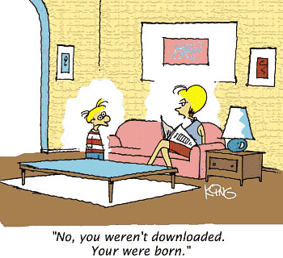
Figura 1. Uma figura simples
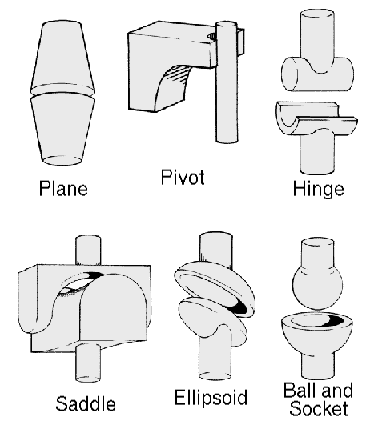
Figura 2. Esta figura é um exemplo de uma legenda que possui mais que uma linha, devendo possuir formatação justificada.

5. Resultados Obtidos
O aluno deve apresentar os principais resultados obtidos a partir da realização da pesquisa.

5.1. Subseções
O aluno deve dividir esta seção em várias subseções, a fim de destacar os resultados obtidos em cada etapa da pesquisa.
Em tabelas, tente evitar o uso de cores e fundos com sombras, e evite bordas duplicadas. Quando reportar dados empíricos, não use mais que casas decimais que as necessárias para garantir a precisão e a reprodutibilidade do estudo. As legendas das tabelas devem ser inseridas antes da tabela (ver Tabela 1) e a fonte usada deve ser Helvetica, 10pts, negrito, com 6 pontos de espaçamento antes e depois de cada legenda.
Tabela 1. Variáveis a serem consideradas na avaliação de técnicas interativas
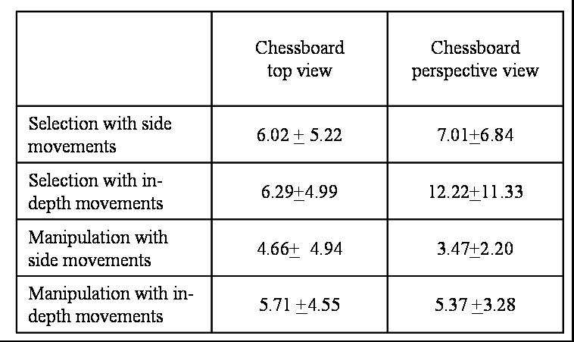

6. Discussões
Seção dedicada à descrição das relações dos resultados obtidos na pesquisa com os trabalhos relacionados e enfoques alternativos. Adicionalmente, o aluno deve citar as limitações dos seus resultados e as ameaças à validade do estudo.
Por fim, o aluno deve apresentar explicitamente as implicações do seu trabalho para a área acadêmica (pesquisa) e/ou para a área profissional (prática).

7. Considerações Finais
Nesta seção, o aluno deve apresentar as principais conclusões da pesquisa, destacando as possíveis contribuições para a área de Gestão de Projetos e Desenvolvimento de Software.
Adicionalmente, deve citar as principais dificuldades no processo de realização da pesquisa e os trabalhos futuros, derivados de atividades em aberto ou oportunidades de pesquisas derivadas desta monografia.
As referências bibliográficas devem ser uniformes e não ambíguas. Recomenda-se que os nomes dos autores sejam referenciados em colchetes, por exemplo [Knuth 1984], [Boulic e Renault 1991]; ou com a data entre parênteses, por exemplo Knuth (1984), Smith e Jones (1999).
As referências devem ser listadas usando fonte 12pts, com 6pts de espaçamento entre cada referência. A primeira linha de cada referência não deve ser indentada, enquanto a subsequente deve ser indentada em 0.5cm.

Referências
Boulic, R. and Renault, O. (1991) “3D Hierarchies for Animation”, In: New Trends in Animation and Visualization, Edited by Nadia Magnenat-Thalmann and Daniel Thalmann, John Wiley & Sons ltd., England.
Dyer, S., Martin, J. and Zulauf, J. (1995) “Motion Capture White Paper”, http://reality.sgi.com/employees/jam_sb/mocap/MoCapWP_v2.0.html, December.
Holton, M. and Alexander, S. (1995) “Soft Cellular Modeling: A Technique for the Simulation of Non-rigid Materials”, Computer Graphics: Developments in Virtual Environments, R. A. Earnshaw and J. A. Vince, England, Academic Press Ltd., p. 449-460.
Knuth, D. E. (1984), The TeXbook, Addison Wesley, 15th edition.
Smith, A. and Jones, B. (1999). On the complexity of computing. In Advances in Computer Science, pages 555–566. Publishing Press.

